Documentation du Projet - UniAgenda

1. Description du projet
UniAgenda est une application web destinée au milieu universitaire permettant de centraliser la gestion et la diffusion des événements tels que les conférences, workshops, formations et activités des clubs universitaires. L’objectif principal est de faciliter l’accès à l’information pour les étudiants et d’améliorer l’organisation des événements par les responsables.
Fonctionnalités principales :
- Gestion des événements (création, modification, suppression)
- Inscription des étudiants aux événements
- Gestion des équipes et organisateurs
- Notifications aux participants
- Interface administrateur pour le suivi et la gestion

2. Méthodologie Scrum
Le projet UniAgenda est développé en utilisant la méthodologie Agile Scrum afin d’assurer une organisation flexible du travail, une collaboration efficace entre les membres de l’équipe et une amélioration continue du produit.

3. Les acteurs Scrum et leurs rôles

3.1 Product Owner
Le Product Owner est responsable de la définition des besoins du produit et de la gestion du Product Backlog. Il représente les utilisateurs et s’assure que les fonctionnalités développées apportent de la valeur.

3.2 Scrum Master
Le Scrum Master veille au respect de la méthodologie Scrum. Il facilite la communication entre les membres de l’équipe, supprime les obstacles et organise les réunions Scrum.

3.3 Équipe de développement
L’équipe de développement est responsable de la conception, du développement et des tests de l’application UniAgenda.
Composition de l’équipe :
- Minyar Dhaouadi : Chef de projet
- Wajih Nsiri / Roua hammemi : Développeur Front-End
- Ridha Ben Aissia : Développeur Back-End / Base de données
- Helmi Jbili : Tests, maintenance et documentation

4. Les événements Scrum

4.1 Sprint Planning
Réunion de planification du sprint durant laquelle l’équipe détermine les fonctionnalités à développer pendant le sprint.

4.2 Daily Scrum
Réunion quotidienne courte (15 minutes) permettant à chaque membre de l’équipe de présenter :
- ce qu’il a réalisé
- ce qu’il va faire
- les obstacles rencontrés

4.3 Sprint Review
Réunion organisée à la fin du sprint pour présenter les fonctionnalités développées aux parties prenantes.

4.4 Sprint Retrospective
Réunion interne à l’équipe visant à analyser le sprint écoulé et identifier les améliorations possibles.

5. Conception du système

5.1 Architecture du système
L’application UniAgenda adopte une architecture client-serveur :
- Frontend : HTML, CSS, JavaScript
- Backend : PHP
- Base de données : MySQL
L’utilisateur accède à l’application via un navigateur web et les données sont traitées par le serveur puis stockées dans la base de données.

5.2 Cas d’utilisation principaux
1. Administrer les événements
2. Créer un événement
3. Modifier ou supprimer un événement
4. S’inscrire à un événement
5. Consulter la liste des événements
6. Recevoir des notifications

6. Conception de la base de données

6.1 Table Utilisateurs
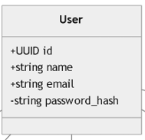

6.2 Table Evenements
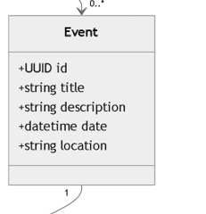

6.3 Table registration
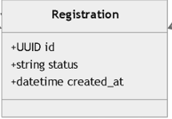

6.4 Table role:
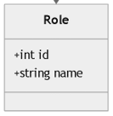

6.5 Table Notifications

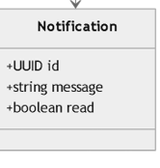

6.6 Table Club
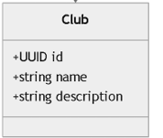

7. Conclusion
Le projet UniAgenda vise à améliorer la gestion et la visibilité des événements universitaires grâce à une plateforme web centralisée. L’utilisation de la méthodologie Scrum permet une meilleure organisation du travail et garantit une évolution continue de l’application.

